Приложение № 2 к решению
Собрания депутатов
Копейского городского округа
Челябинской области
от 26.09.2018 № 580

График предоставления объектов муниципального имущества,
закрепленных за МОУ «СОШ № 13», передаваемых в безвозмездное пользование МУ ДО «Радуга»

Помещение № 5
 | Время | Организация
Понедельник | 10.00-18.00 | МУ ДО «Радуга»
Вторник | 10.00-18.00 | МУ ДО «Радуга»
Среда | 10.00-18.00 | МУ ДО «Радуга»
Четверг | 10.00-18.00 | МУ ДО «Радуга»
Пятница | 10.00-18.00 | МУ ДО «Радуга»
Суббота | 10.00-18.00 | МУ ДО «Радуга»

Помещение № 7
 | Время | Организация
Понедельник | 10.00-18.00 | МУ ДО «Радуга»
Вторник | 10.00-18.00 | МУ ДО «Радуга»
Среда | 10.00-18.00 | МУ ДО «Радуга»
Четверг | 10.00-18.00 | МУ ДО «Радуга»
Пятница | 10.00-18.00 | МУ ДО «Радуга»
Суббота | 10.00-18.00 | МУ ДО «Радуга»

Помещение № 12
 | Время | Организация
Понедельник | 10.00-18.00 | МУ ДО «Радуга»
Вторник | 10.00-18.00 | МУ ДО «Радуга»
Среда | 10.00-18.00 | МУ ДО «Радуга»
Четверг | 10.00-18.00 | МУ ДО «Радуга»
Пятница | 10.00-18.00 | МУ ДО «Радуга»
Суббота | 10.00-18.00 | МУ ДО «Радуга»

Помещение № 18
 | Время | Организация
Понедельник | 10.00-18.00 | МУ ДО «Радуга»
Вторник | 10.00-18.00 | МУ ДО «Радуга»
Среда | 10.00-18.00 | МУ ДО «Радуга»
Четверг | 10.00-18.00 | МУ ДО «Радуга»
Пятница | 10.00-18.00 | МУ ДО «Радуга»
Суббота | 10.00-18.00 | МУ ДО «Радуга»

Помещение № 19
 | Время | Организация
Понедельник | 10.00-18.00 | МУ ДО «Радуга»
Вторник | 10.00-18.00 | МУ ДО «Радуга»
Среда | 10.00-18.00 | МУ ДО «Радуга»
Четверг | 10.00-18.00 | МУ ДО «Радуга»
Пятница | 10.00-18.00 | МУ ДО «Радуга»
Суббота | 10.00-18.00 | МУ ДО «Радуга»

Помещение № 33
 | Время | Организация
Понедельник | 10.00-18.00 | МУ ДО «Радуга»
Вторник | 10.00-18.00 | МУ ДО «Радуга»
Среда | 10.00-18.00 | МУ ДО «Радуга»
Четверг | 10.00-18.00 | МУ ДО «Радуга»
Пятница | 10.00-18.00 | МУ ДО «Радуга»
Суббота | 10.00-18.00 | МУ ДО «Радуга»

Помещение № 34
 | Время | Организация
Понедельник | 10.00-18.00 | МУ ДО «Радуга»
Вторник | 10.00-18.00 | МУ ДО «Радуга»
Среда | 10.00-18.00 | МУ ДО «Радуга»
Четверг | 10.00-18.00 | МУ ДО «Радуга»
Пятница | 10.00-18.00 | МУ ДО «Радуга»
Суббота | 10.00-18.00 | МУ ДО «Радуга»

Помещение № 35
 | Время | Организация
Понедельник | 10.00-18.00 | МУ ДО «Радуга»
Вторник | 10.00-18.00 | МУ ДО «Радуга»
Среда | 10.00-18.00 | МУ ДО «Радуга»
Четверг | 10.00-18.00 | МУ ДО «Радуга»
Пятница | 10.00-18.00 | МУ ДО «Радуга»
Суббота | 10.00-18.00 | МУ ДО «Радуга»

Помещение № 36
 | Время | Организация
Понедельник | 10.00-18.00 | МУ ДО «Радуга»
Вторник | 10.00-18.00 | МУ ДО «Радуга»
Среда | 10.00-18.00 | МУ ДО «Радуга»
Четверг | 10.00-18.00 | МУ ДО «Радуга»
Пятница | 10.00-18.00 | МУ ДО «Радуга»
Суббота | 10.00-18.00 | МУ ДО «Радуга»

Согласовано:
/Директор МОУ «СОШ № 13»  ______________/ И.Ю. Евсеенкова | /Директор МУ ДО «Радуга»  _________________/ И.О.Ауц

Приложение № 3 к решению
Собрания депутатов
Копейского городского округа
Челябинской области
от 26.09.2018 № 580

Перечень объектов муниципального имущества,
закрепленных за МОУ «СОШ № 13», передаваемых в безвозмездное пользование МУ ДО «Радуга»

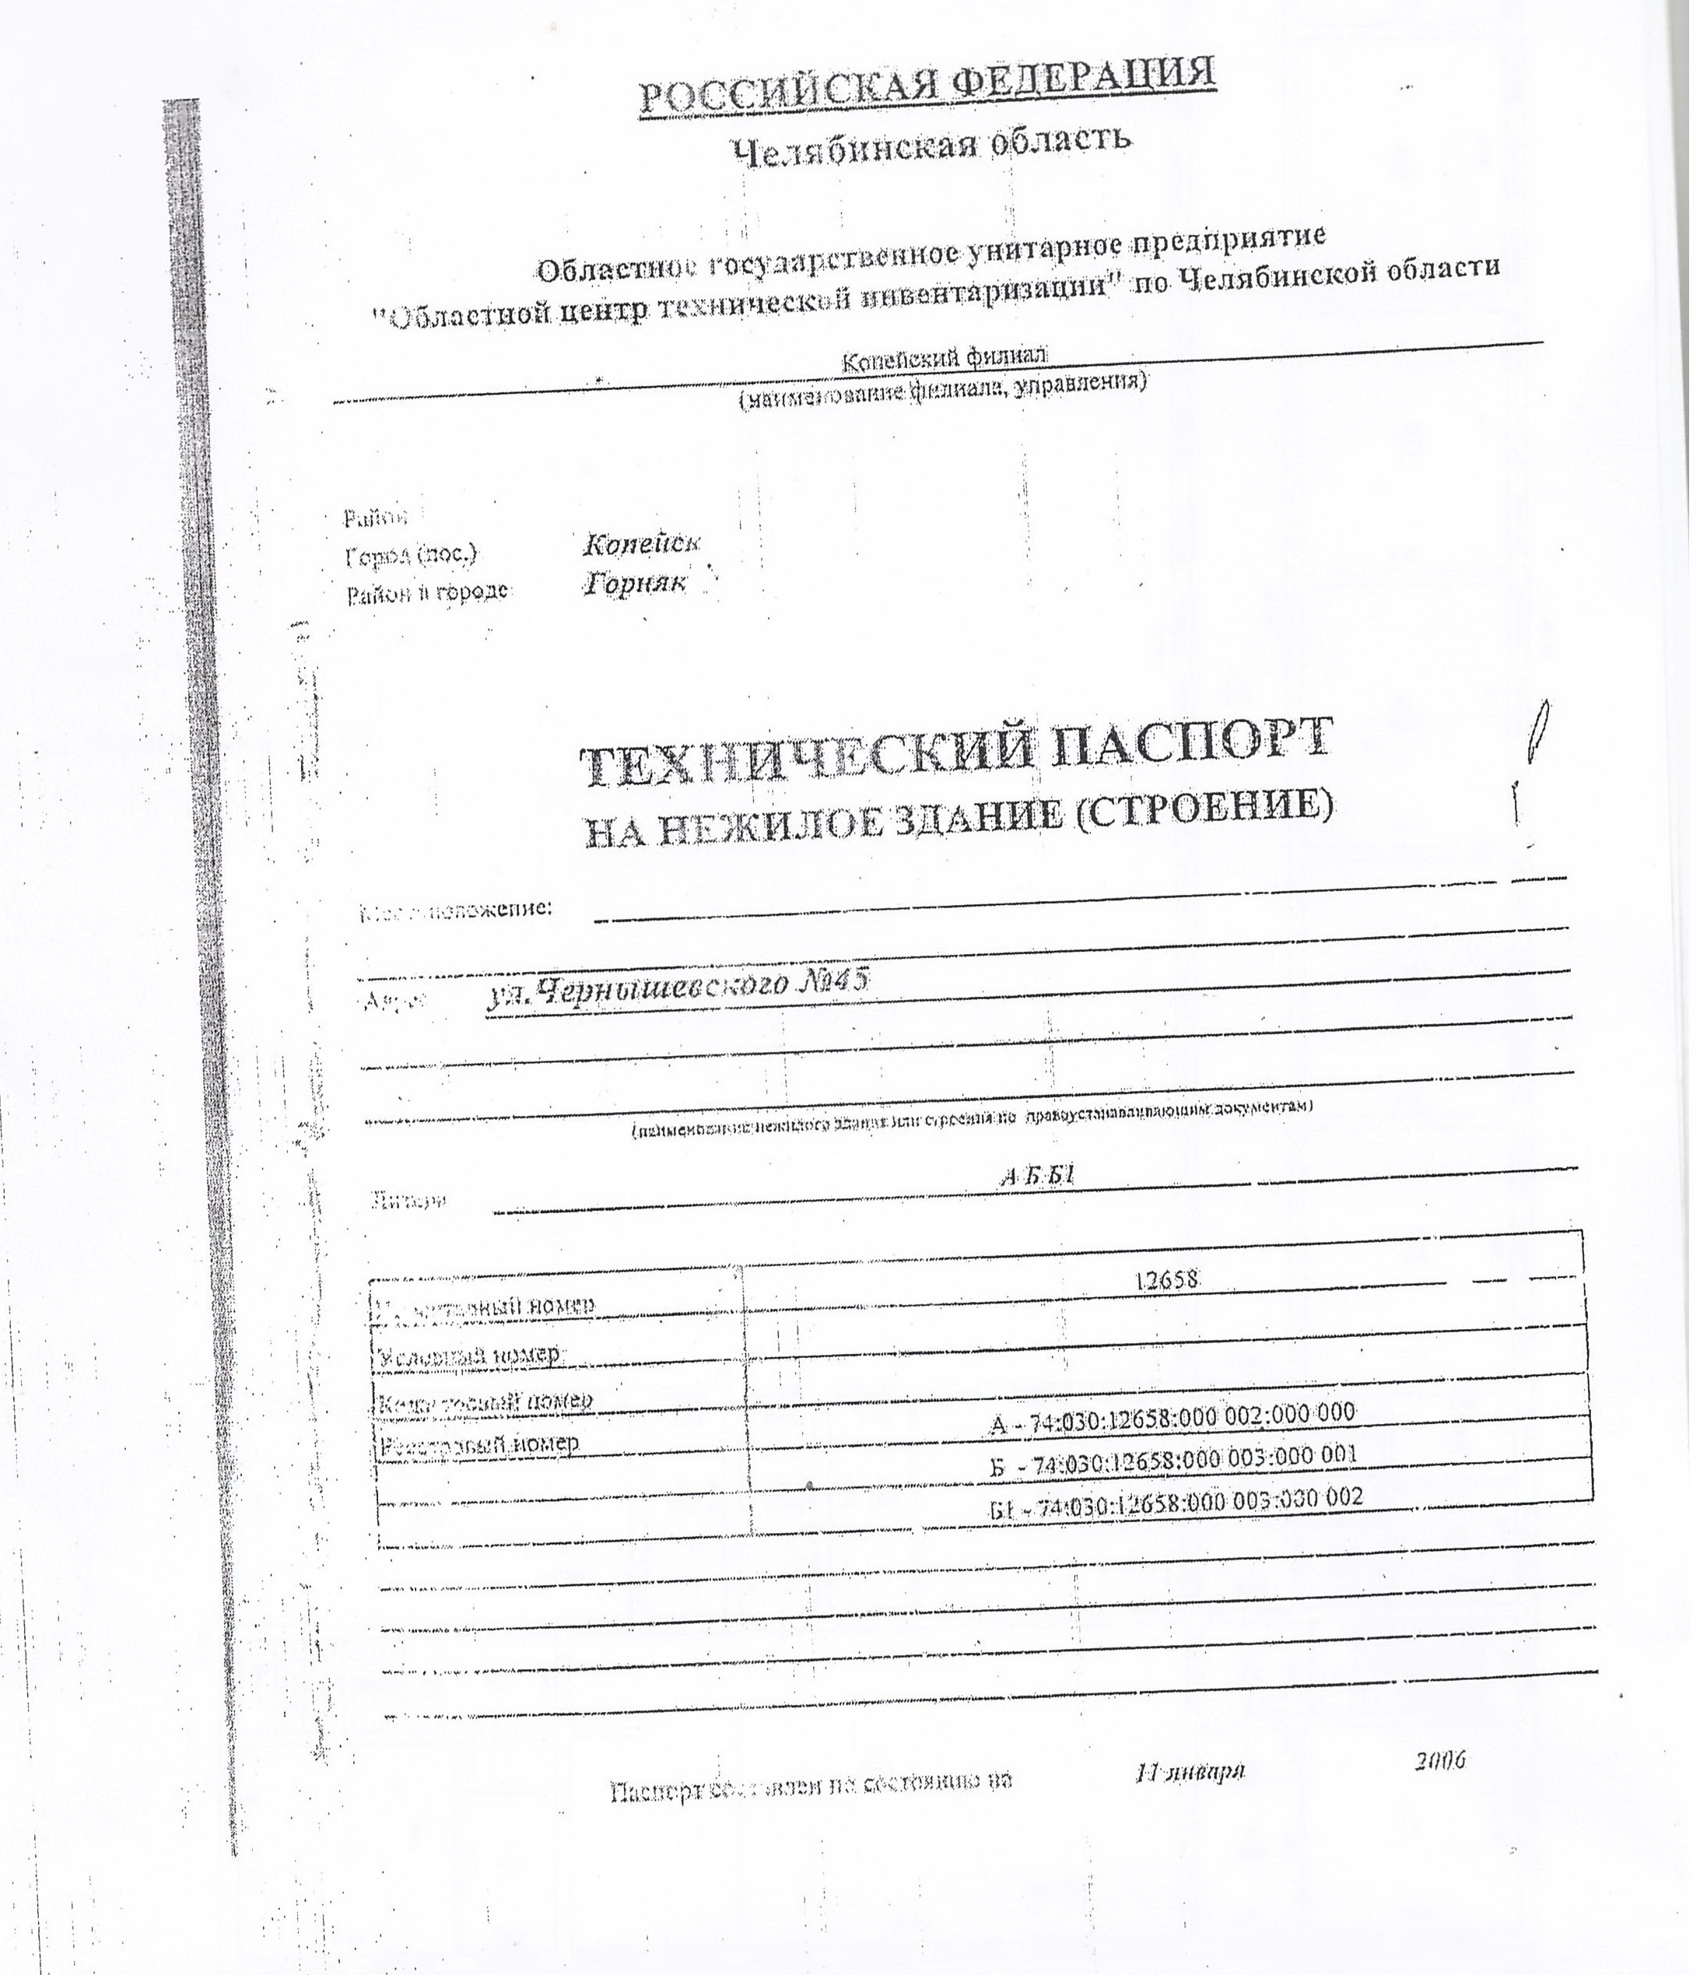
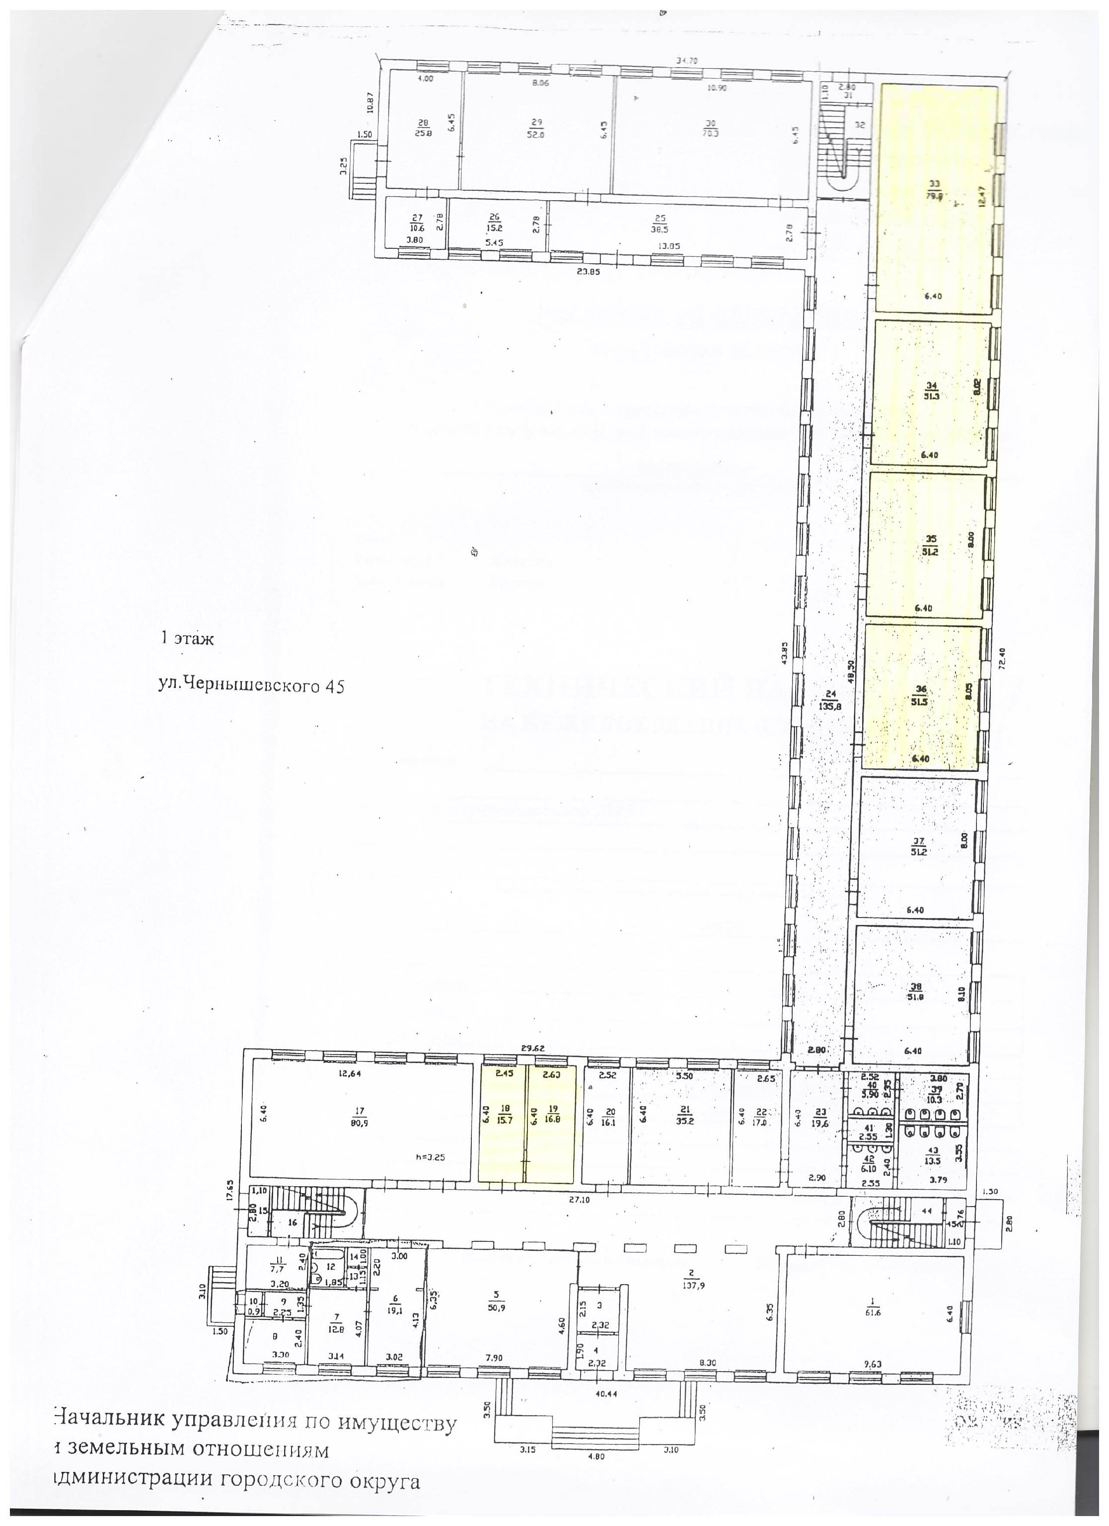

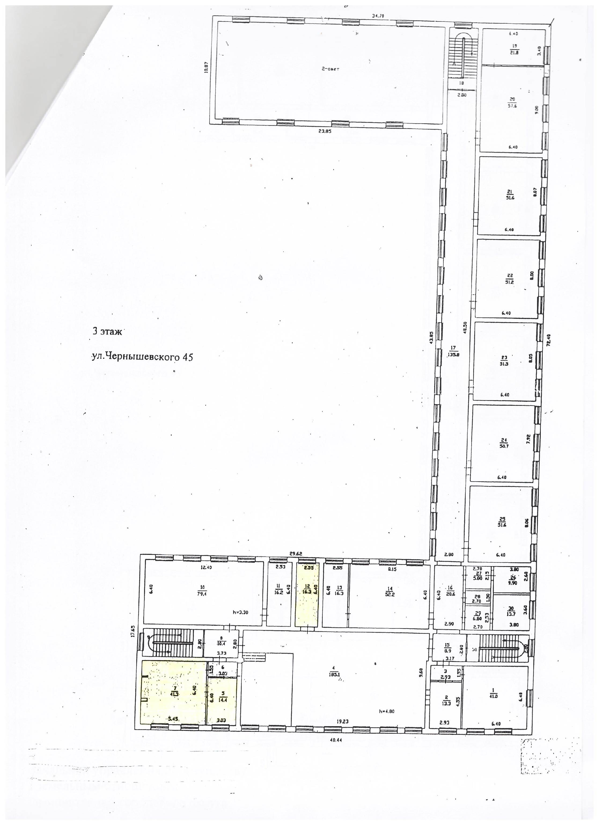Приложение № 4 к решению
Собрания депутатов Копейского городского округа
Челябинской области
от ____________ № _______

График предоставления объектов муниципального имущества,
закрепленных за МОУ «СОШ № 49»
передаваемых в безвозмездное пользование МУ ДО «Радуга»

Помещение № 6
 | Время | Организация
Понедельник |  | МУ ДО «Радуга»
Вторник |  | МУ ДО «Радуга»
Среда |  | МУ ДО «Радуга»
Четверг |  | МУ ДО «Радуга»
Пятница |  | МУ ДО «Радуга»
Суббота |  | МУ ДО «Радуга»

Согласовано:
Директор МОУ «СОШ № 49»  ______________/ О.А. Нагаева | /Директор МУ ДО «Радуга»  _________________/ И.О.Ауц

Приложение № 4 к решению
Собрания депутатов Копейского городского округа
Челябинской области
от 26.09.2018 № 580

График предоставления объектов муниципального имущества,
закрепленных за МОУ «СОШ № 49»
передаваемых в безвозмездное пользование МУ ДО «Радуга»

Помещение № 6
 | Время | Организация
Пятница | 13.00-16.00 | МУ ДО «Радуга»

Согласовано:
Директор МОУ «СОШ № 49»  ______________/ О.А. Нагаева | /Директор МУ ДО «Радуга»  _________________/ И.О.Ауц

Приложение № 5 к решению
Собрания депутатов
Копейского городского округа
Челябинской области
от 26.09.2018 № 580

Перечень объектов муниципального имущества,
закрепленных за МОУ «СОШ № 49»
передаваемых в безвозмездное пользование МУ ДО «Радуга»
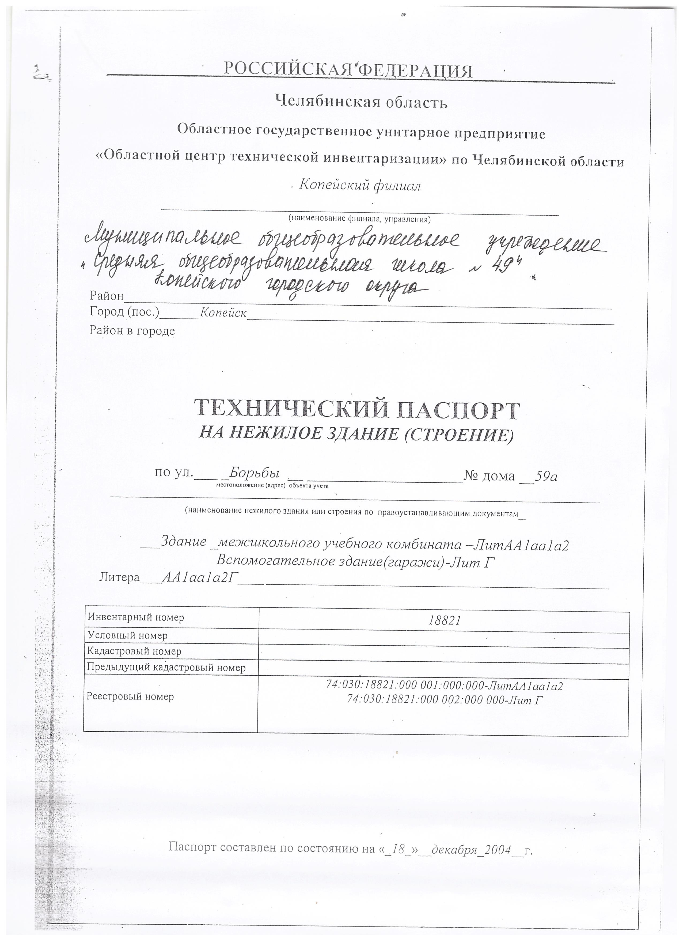
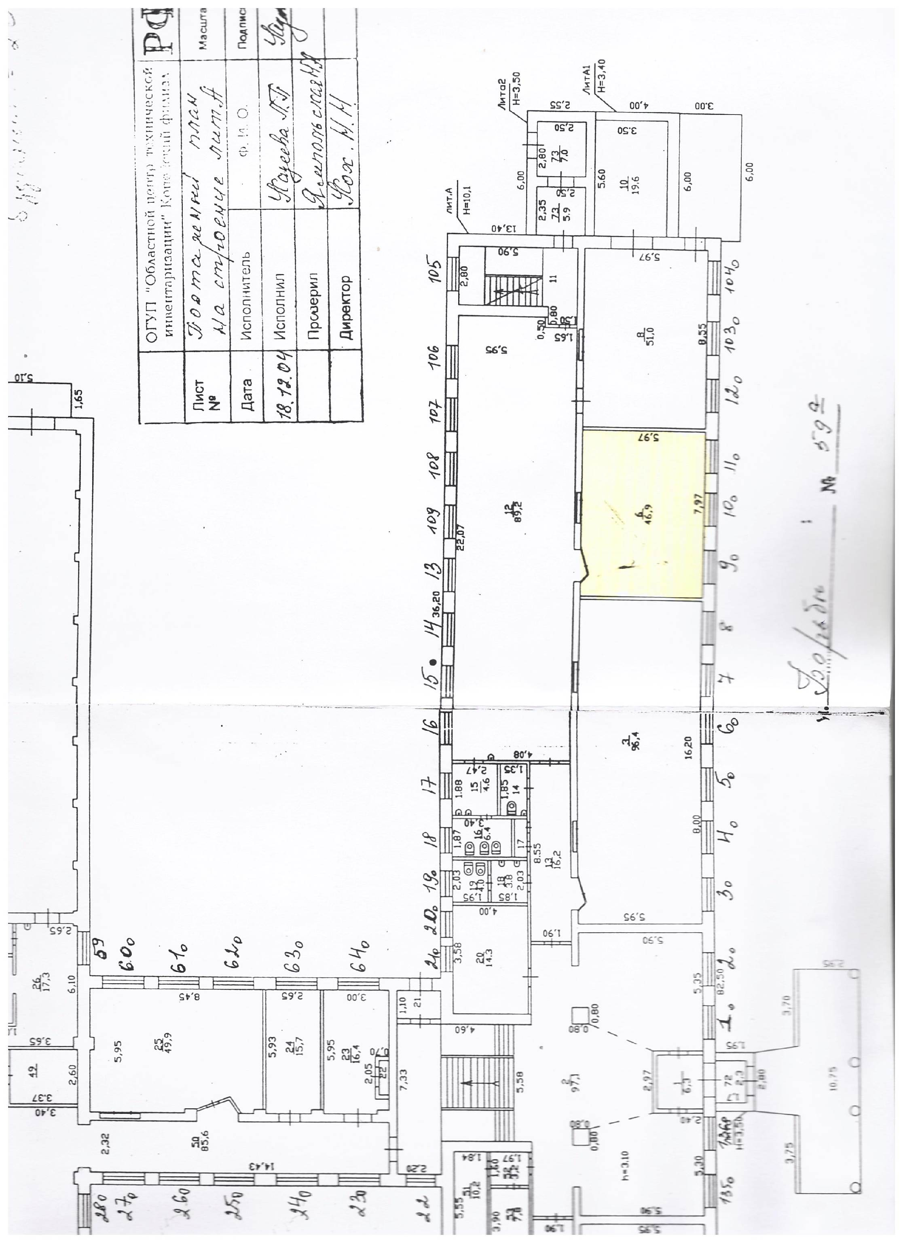

Приложение № 6 к решению
Собрания депутатов Копейского городского округа
Челябинской области
от 26.09.2018 № 580

График предоставления объектов муниципального имущества,
закрепленных за МУДО ДТДиМ,
передаваемых в безвозмездное пользование МУ ДО «Радуга»

Помещение № 8
 | Время | Организация
Понедельник | 10.00-18.00 | МУ ДО «Радуга»
Среда | 10.00-18.00 | МУ ДО «Радуга»

Помещение № 11
 | Время | Организация
Вторник | 10.00-18.00 | МУ ДО «Радуга»
Четверг | 10.00-18.00 | МУ ДО «Радуга»

Согласовано:
Директор МУДО ДТДиМ  ______________/ Т.В.Сапожникова | /Директор МУ ДО «Радуга»  _________________/ И.О.Ауц

Приложение № 7 к решению
Собрания депутатов
Копейского городского округа
Челябинской области
от 26.09.2018 № 580

Перечень объектов муниципального имущества,
закрепленных за МУДО ДТДиМ,
передаваемых в безвозмездное пользование МУ ДО «Радуга»